Loontabellen per 1 juli 2022
De brutobedragen van het wettelijk minimumloon en minimumjeugdloon stijgen per 1 juli 2022. Dat heeft de staatssecretaris van Sociale Zaken en Werkgelegenheid vastgesteld in een regeling die in de Staatscourant is gepubliceerd.
Bij een volledig dienstverband is het wettelijk brutominimumloon voor werknemers van 21 jaar en ouder, vanaf 1 juli 2022:
- € 1.756,20 per maand (nu € 1.725,00)
- € 405,30 per week (nu € 398,10)
- € 81,06 per dag (nu € 79,62)
Voor werknemers van 15 jaar en ouder gelden de volgende bedragen:
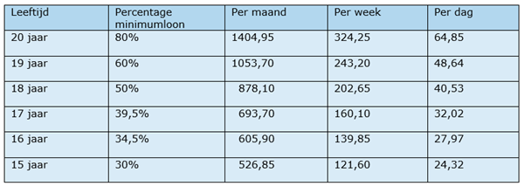
Tabel met bedragen voor werknemers van 15 jaar en ouder)

Minimumloon per uur
Brutominimumloon per uur per 1 juli 2022 bij een normale arbeidsduur voor een fulltime dienstverband van:
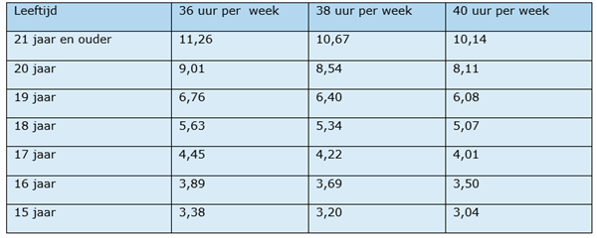
Tabel met brutominimumloon per uur

BBL-leerlingen
Voor leerlingen in de beroepsbegeleidende leerweg (BBL) in de leeftijd van 18 tot en met 20 jaar, gelden de volgende bedragen:
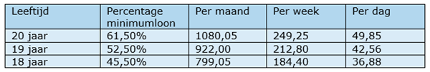
Tabel met bedragen voor leerlingen in de BBL van 18 tot en met 20 jaar
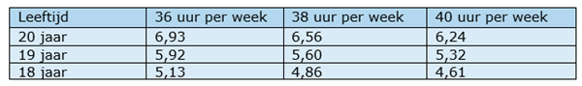
Tabel brutominimumloon per uur voor leerlingen in de BBL van 18 tot en met 20 jaar)
De minister van Sociale Zaken en Werkgelegenheid stelt de hoogte van het wettelijk minimumloon elk jaar opnieuw vast op 1 januari en 1 juli. Alle bedragen en een toelichting staan in de Staatscourant 2022, 11945.

